Frühjahrssammlung vom 08. – 14. März 2027
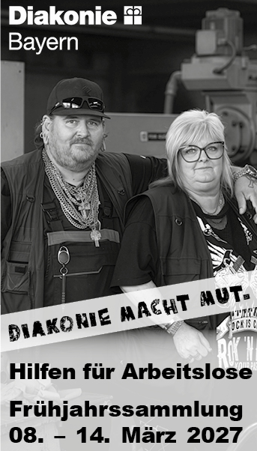
Diakonie macht Mut – Hilfen für Arbeitslose
Arbeitslosigkeit oder ein unsicheres Arbeitsverhältnis können Menschen schnell in finanzielle und persönliche Not bringen. In unseren Arbeitslosenzentren finden Betroffene Beratung, Unter-stützung und einen Ort der Begegnung. Sie erfahren, welche Rechte und Ansprüche sie haben, und entwickeln neue Perspektiven. Menschen mit geringen Chancen auf dem regulären Arbeitsmarkt erhalten in den sozialen Beschäftigungsbetrieben Möglichkeiten der beruflichen und sozialen Integration.

Damit diese Hilfen für Arbeitslose und alle anderen Leistungen der Diakonie auch weiterhin angeboten werden können, bitten wir bei der Frühjahrssammlung vom 08. bis 14. März 2027 um Ihre Spende.

20% der Spenden an die Kirchengemeinden verbleiben in den Kirchengemeinden für die diakonische Arbeit vor Ort.
45% der Spenden an die Kirchengemeinden verbleiben im Dekanatsbezirk für die diakonischen Arbeit.
35% der Spenden an die Kirchengemeinden werden an das Diakonische Werk Bayern für die Projektförderung in ganz Bayern weitergeleitet.
Weitere Informationen zum Sammlungsthema erhalten Sie:
- im Internet unter www.diakonie-bayern.de,
- bei Ihrem örtlichen Diakonischen Werk sowie
- beim Diakonischen Werk Bayern, Herrn Harald Keiser,
Tel.: 0911/9354-430, keiser@diakonie-bayern.de
Die Diakonie hilft. Helfen Sie mit. Herzlichen Dank!
Spendenkonto: Diakonisches Werk Bayern e.V.
DE20 5206 0410 0005 2222 22
Stichwort: Frühjahrssammlung 2027

